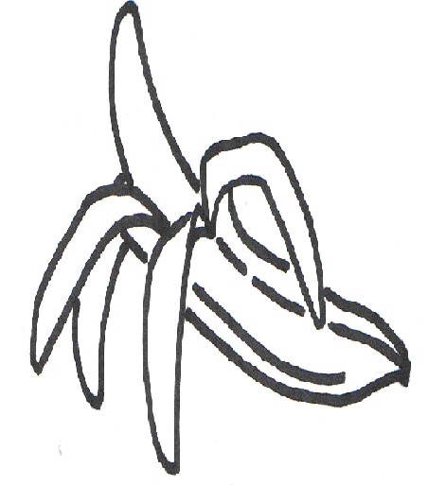
BANÁN
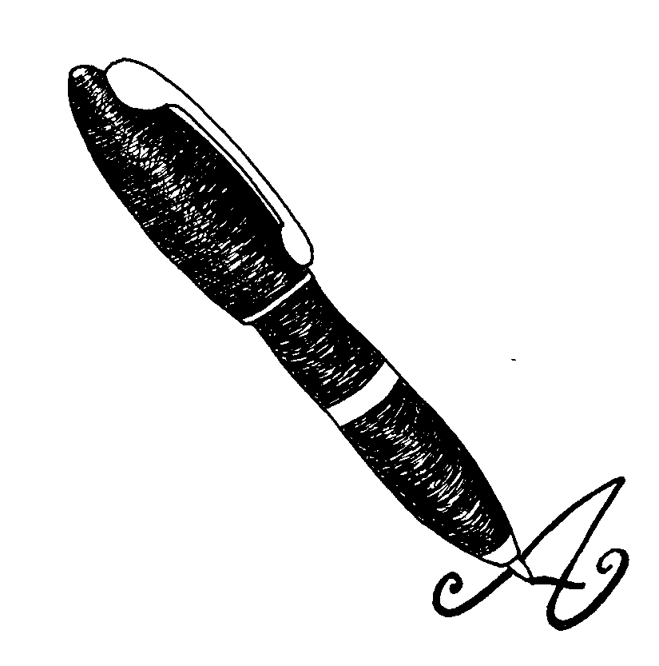
BANÁN
BANÁ_
BAN__
BA___
B____
_____

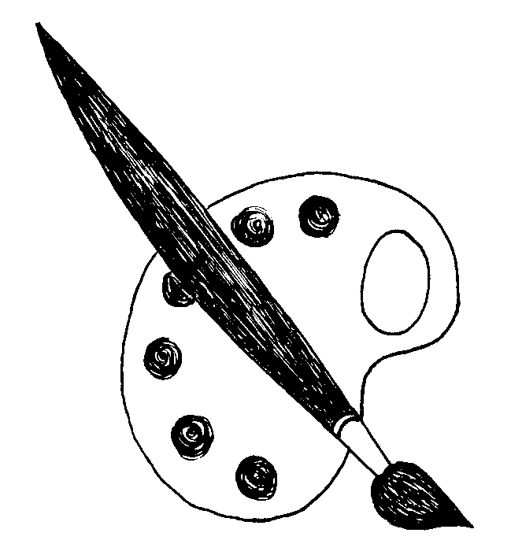BANÁN

_____

BANÁN

BANÁN
BANÁN JE MĚKKÝ.

SLUPKA OD BANÁNU

OPICE JÍ BANÁNY.
BRATR MÁ RÁD BANÁNY.

TŘI BANÁNY

PĚT BANÁNŮ

NA BANÁNU V AFRICE
POCHUTNÁVÁ SI OPICE.
JEDNA, DRUHÁ, TŘETÍ,
HODNĚ SLUPEK LETÍ.

